三相交流电路习题及参考答案

- 填空题：
1. 对称三相负载作Y接，接在380V的三相四线制电源上。此时负载端的相电压等于 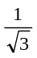 倍的线电压；相电流等于 1 倍的线电流；中线电流等于 0 。
2. 有一对称三相负载成星形联接，每相阻抗均为22Ω，功率因数为0.8，又测出负载中的电流为10A，那么三相电路的有功功率为 5280W ；无功功率为 3960var ；视在功率为 6600VA 。假如负载为感性设备，则等效电阻是 17.6Ω ；等效电感量为 42mH 。

- 判断题：
1. 中线的作用就是使不对称Y接负载的端电压保持对称。 （对 ）
2. 三相电路的有功功率，在任何情况下都可以用二瓦计法进行测量。 （错 ）
3. 三相负载作三角形联接时，总有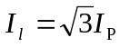成立。 （错 ）
4. 负载作星形联接时，必有线电流等于相电流。 （对）
5. 三相不对称负载越接近对称，中线上通过的电流就越小。 （对）
6. 中线不允许断开。因此不能安装保险丝和开关，并且中线截面比火线粗。（错）

三、选择题：
1. 三相对称电路是指（ C ）
- 三相电源对称的电路； B、三相负载对称的电路； C、三相电源和三相负载均对称的电路。
2. 三相四线制供电线路，已知作星形联接的三相负载中U相为纯电阻，V相为纯电感，W相为纯电容，通过三相负载的电流均为10安培，则中线电流为（ C ）
A、30安； B、10安； C、7.32安。
3. 有“220V、100W”“220V、25W”白炽灯两盏，串联后接入220V交流电源，其亮度情况是（ B ）
A、100W灯泡最亮； B、25W灯泡最亮； C、两只灯泡一样亮。

四、计算题
3-1一台三相交流电动机，定子绕组星形连接于U_{L}=380V的对称三相电源上，其线电流I_{L}=2.2A，cosφ=0.8，试求每相绕组的阻抗Z。
解：先由题意画出电路图（如下图），以帮助我们思考。
因三相交流电动机是对称负载，因此可选一相进行计算。三相负载作星接时
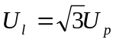
由于U_{l}=380(V)，I_{L}=2.2(A)
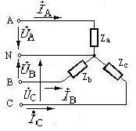
则 U_{P}=220(V), I_{p}=2.2(A),
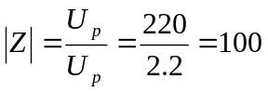（Ω）
由阻抗三角形得
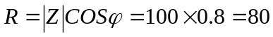（Ω）
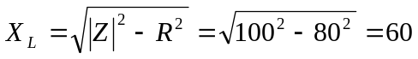（Ω）
所以 Z=80+j60（Ω）
3-2已知对称三相交流电路，每相负载的电阻为R=8Ω，感抗为X_{L}=6Ω。
（1）设电源电压为U_{L}=380V，求负载星形连接时的相电流、相电压和线电流，并画相量图；
（2）设电源电压为U_{L}=220V，求负载三角形连接时的相电流、相电压和线电流，并画相量图；
（3）设电源电压为U_{L}=380V，求负载三角形连接时的相电流、相电压和线电流，并画相量图。
解：由题意：
（1）负载作星接时
因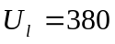V，则
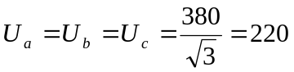（V）
设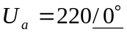（V）
因相电流即线电流，其大小为：
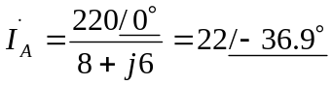(A)
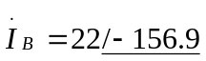(A)
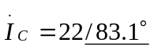(A)
此时的相量图略。
（2）负载作三角形连接时
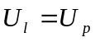
因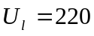V，则
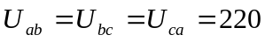（V）
设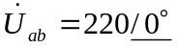
则相电流 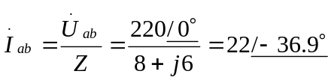（A）
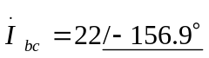（A）
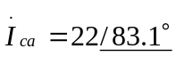（A）
线电流 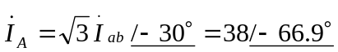（A）
（A）
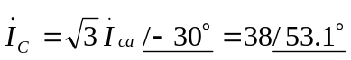（A）
此时的相量图略。
（3）负载作三角形连接时
因V，则
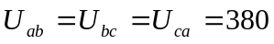（V）
设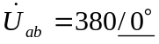
则相电流 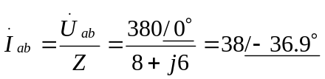（A）
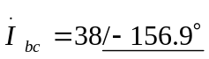（A）
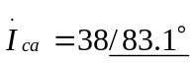（A）
线电流 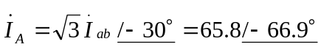（A）
（A）
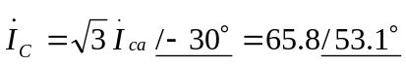（A）
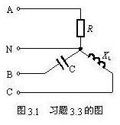
此时的相量图略。
3-3．已知电路如下图所示。电源电压U_{L}=380V，每相负载的阻抗为R＝X_{L}＝X_{C}＝10Ω。
（1）该三相负载能否称为对称负载？为什么？
（2）计算中线电流和各相电流，画出相量图；
（3）求三相总功率。
解：（1）三相负载不能称为对称负载，因为三相负载的阻抗性质不同，其阻抗角也不相同。故不能称为对称负载。
（2） 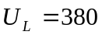（V） 则 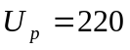（V）
设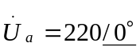（V）
则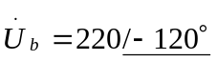（V），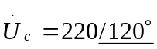 （V）
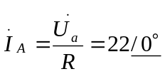（A）
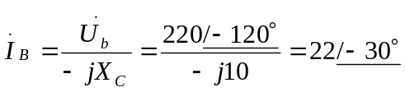（A）
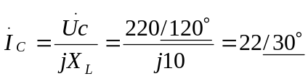（A）
所以： 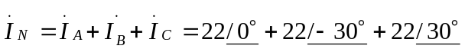=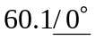（A）
(3)由于B相负载为电容，C相负载为电感，其有功功率为 0， 故三相总功率即 A相电阻性负载的有功功率。
即 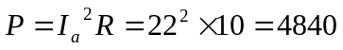（W）=4.84(KW)
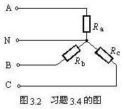
3.4 电路如图3.2所示的三相四线制电路，三相负载连接成星形，已知电源线电压380V，负载电阻R_{a}＝11Ω，R_{b}=R_{c}=22Ω，试求：
（1）负载的各相电压、相电流、线电流和三相总功率；
（2）中线断开，A相又短路时的各相电流和线电流；
（3）中线断开，A相断开时的各线电流和相电流。
解：（1）（V） 则 （V）
设（V）
则（V）， （V）
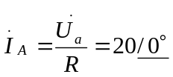（A）
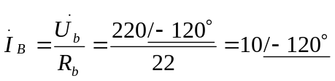（A）
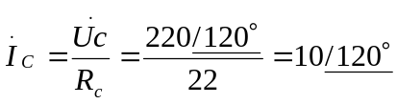（A）
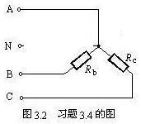
所以： 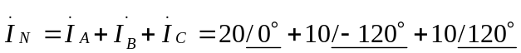=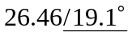（A）
（2）中线断开，A相又短路时的电路如图所示；
此时R_{B}、R_{C}上的电压为电源线电压，
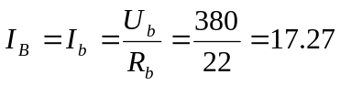（A）
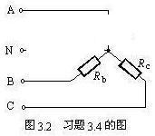
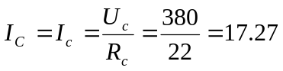（A）
（3）中线断开，A相断开时的电路如图所示，
此时R_{B}、R_{C}二负载串联后的电压为电源线电压，
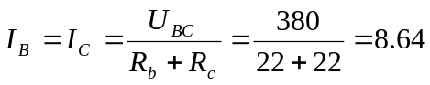（A）
3.5 三相对称负载三角形连接，其线电流为I_{L}=5.5A，有功功率为P=7760W，功率因数cosφ=0.8，求电源的线电压U_{L}、电路的无功功率Q和每相阻抗Z。
解：由于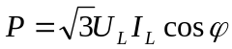
所以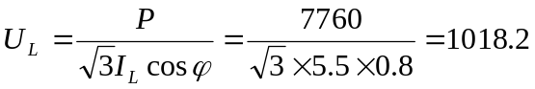（V）
（Var）
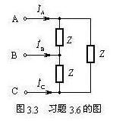
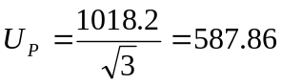(V)
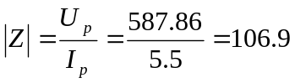(Ω)
∴Z=106.9/36.9º
3.6 电路如图3.3所示，已知Z＝12+j16Ω，I_{L}＝32.9A，求U_{L}。
解：由于三角形联接时，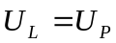，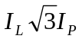
所以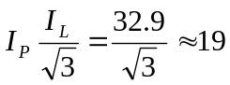（A）
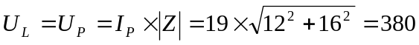（V）

3-7对称三相负载星形连接，已知每相阻抗为Z=31+j22Ω，电源线电压为380V，求三相交流电路的有功功率、无功功率、视在功率和功率因数。
解：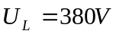，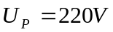
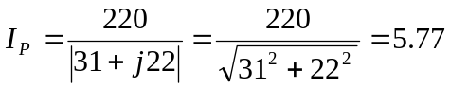（A）
功率因数：
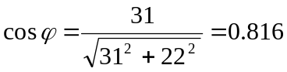
有功功率：
(W)
无功功率：
（Var）
视在功率： 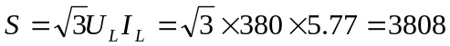（VA）
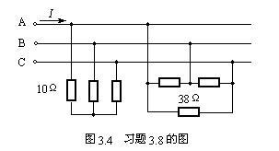
3.8 在线电压为380V的三相电源上，接有两组电阻性对称负载，如图3.4所示。试求线路上的总线电流I和所有负载的有功功率。
解：由于两组对称负载都是电阻性，所以计算较简单。
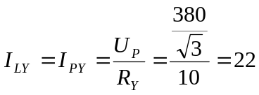（A）
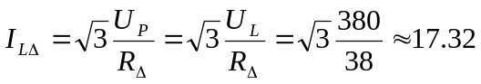（A）
（A）
也可以用相量法进行求解。
由于三相负载对称，所以可以选用一相进行计算。
设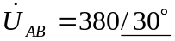（V）
则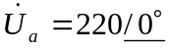（V）
星接时的线电流和相电流相等，则
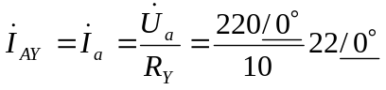（A）
角接时的线电压和相电压相等，则
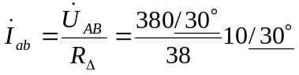（A）
由角接时线电流和相电流的关系知，
（A）
所以（A）
即 I_{L}=39.32（A）
3.9 对称三相电阻炉作三角形连接，每相电阻为38Ω，接于线电压为380V的对称三相电源上，试求负载相电流I_{P}、线电流I_{L}和三相有功功率P，并绘出各电压电流的相量图。
解：由于三角形联接时
所以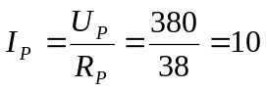（A）
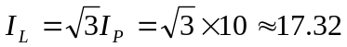（A）
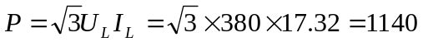（W）
3.10 对称三相电源，线电压U_{L}=380V，对称三相感性负载作三角形连接，若测得线电流I_{L}=17.3A，三相功率P=9.12KW，求每相负载的电阻和感抗。
解：由于对称三相感性负载作三角形连接时，则，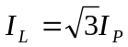
因
所以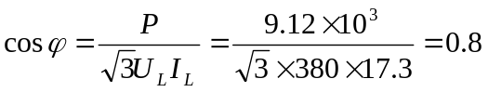
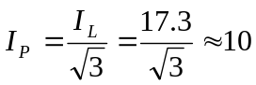（A）
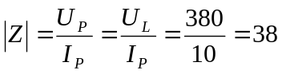(Ω)
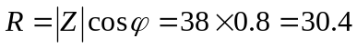(Ω)
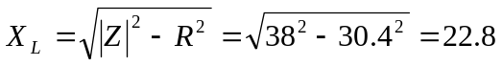(Ω)
Z=30.4+j22.8(Ω)
3.11 对称三相电源，线电压U_{L}=380V，对称三相感性负载作星形连接，若测得线电流I_{L}=17.3A，三相功率P=9.12KW，求每相负载的电阻和感抗。
解：由于对称三相感性负载作星形连接时，则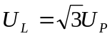，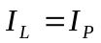
因
所以
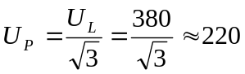（V），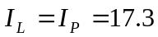（A）
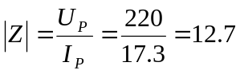(Ω)
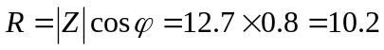(Ω)
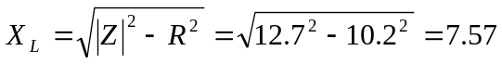(Ω)
Z=10.2+j7.57(Ω)
3.12三相异步电动机的三个阻抗相同的绕组连接成三角形，接于线电压U_{L}=380V的对称三相电源上，若每相阻抗Z=8+j6Ω，试求此电动机工作时的相电流I_{P}、线电流I_{L}和三相电功率P。
解：由于对称三相感性负载作三角形连接时，则，，则只选一相进行计算。
设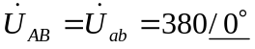（V）
所以
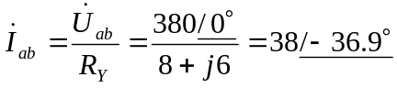（A）
由角接时线电流和相电流的关系知，
（A）
则I_{P}=38（A），I_{L}=65.8（A）,（W）
率P。

